Tóm tắt hướng dẫn sử dụng
Adobe Presenter
để tạo bài giảng e-Learning

Cục Công nghệ Thông tin – Bộ Giáo dục và Đào tạo

Tóm tắt

Bối cảnh: Giáo viên chúng ta đã rất quen và thạo soạn bài trình chiếu (presentation) bằng powerpoint. Nay, chỉ cần gài bổ sung phần mềm Adobe Presenter, là có thể biến mấy cái slide thành bài giảng điện tử e-Learning hiện đại, mạnh mẽ một cách dễ dàng.

Chỉ với vài cái nháy chuột, quý vị đã có thể chuyển đổi các bài trình chiếu powerpoint sang dạng tương tác multimedia, có các thuyết minh (narration), có thể câu hỏi tương tác (quizze) và khảo sát (servey), tạo hoạt động điều khiển dẫn dắt chương trình (animation), và tạo mô phỏng (simulation) một cách chuyên nghiệp.

Điều khẳng định là Presenter tạo ra bài giảng điện tử tương thích với chuẩn quốc tế về eLearning là AICC, SCORM 1.2, and SCORM 2004.

Nếu dùng thêm với Adobe Connect, là phần mềm phòng họp và phòng học ảo, quý vị có thể tạo ra môi trường học tập mọi lúc, mọi nơi (any where, any time), trên mọi thiết bị vì khi đó người học chỉ cần vào một trang web và trên máy có chứa phần mềm Flash player là đủ.

Powerpoint khác Presenter thế nào ?
Powerpoint thuần túy là để trình chiếu, cần có người dẫn chương trình và thuyết minh. Ưu điểm: Powerpoint rất mạnh và mềm dẻo trong việc soạn thảo. Vì vậy cần tận dụng.

Khi có Presenter, bạn có thể biến Powerpoint thành e-Learning, có thể tạo bài giảng để học sinh tự học, có thể ghi lại lời giảng, hình ảnh bạn giảng bài, chèn các câu hỏi tương tác, chèn các bản flash, chèn các hoạt động ghi lại từ bất cứ phần mềm nào khác qua flash, có thể đưa bài giảng lên giảng trực tuyến …

Tiện lợi: Đơn giản sử dụng, tận dụng lại powerpoint, mạnh mẽ, hợp chuẩn và linh hoạt ghép hình ảnh các phần mềm khác vào bài giảng. Sau đó, bài giảng được đưa trực tiếp vào hệ thống Moodle quản lý học tập e-Learning. Bên cạnh đó xét về giá, nếu có mua thì cũng còn rẻ hơn nhiều lần so với một số phần mềm tạo bài trình chiếu do một số công ty khác trong nước sản xuất (đắt, cứng nhắc, bó hẹp trong một vài ứng dụng, không hợp chuẩn).

Nếu mua Presenter thì nên mua tập trung. Các đơb vị liên hệ với Cục CNTT để đàm phán với hãng Adobe giảm giá ưu đãi cho giáo dục. Cục CNTT mới mua 80 bản cùng Adobe Connect. Kinh nghiệm Bộ Giáo dục Malaixia đã làm như vậy, giá rất ưu đãi.

Để có thể tạo ra âm thanh, hình ảnh sinh động, bạn cần mua microphone và webcam.
Nếu mua được chiếc webcam Logitech Quickcam thì quá tốt vì nó chứa cả microphone bên trong, ảnh đẹp. Tuy vậy giá thành Logitech webcam còn cao, khoảng 70-80 USD.

3 bước để sử dụng Presenter là:

Bước 1: Tạo bài trình chiếu bằng powerpoint, tận dụng cái bài powerpoint nên tiết kiệm thời gian. Có thể cần một vài thay đổi, cải thiện: Đưa logo của trường vào, tạo mục lục các slide, đưa ảnh vào, chỉnh trang lại mầu sắc cho không bị lòe loẹt quá …

Bước 2: Biên tập

Đưa multimedia vào bài giảng: cụ thể là đưa video và âm thanh vào, thí dụ âm thanh thuyết minh bài giảng; đưa các tệp flash; đưa câu hỏi tương tác (quizze), câu hỏi khảo sát và có thể ghép tệp âm thanh đã ghi sẵn sao cho phù hợp với đúng hoạt hình.

Bước 3: Công bố trên mạng.
Có nhiều cách
- Bạn cũng có thể xem lại bài giảng qua phần Presenter viewer.
- Bản thân Presenter đã được tích hợp vào hệ thống phần mềm họp và học ảo Adobe Connect, với phần mềm Captivate, các tệp Flash video (FLV). Nghĩa là nếu bạn có một phòng trong Adobe Connect, thí dụ như http://hop.edu.net.vn/hoithao do Cục CNTT cung cấp, bạn upload nội dung được tạo ra bằng powerpoint + presenter, thế là thành bài giảng e-Learning trực tuyến.
- Bạn có thể đưa bài giảng điện tử e-Learning soạn bằng Adobe Presenter vào các hệ thống quản lý học tập Learning Management Systems (LMS) vì Presenter tạo ra nội dung theo chuẩn SCORM và AICC. Ở Việt Nam, hiện nay LMS nổi tiếng là Moodle, phần mềm mã nguồn mở và miễn phí. (Xem tại http://el.edu.net.vn). Mỗi nhà trường, mỗi giáo viên có thể có một trang web được tạo ra bằng Moodle riêng (Hiện đã có phiên bản 1.9).

Aodo Presenter có hai thành phần chính:
- Presenter: Tạo ra nội dung bài giảng.
- Presenter Viewer để xem bài giảng.

Sau khi gài đặt Adobe Presenter

Bạn có thể tải Adobe Presenter về để dùng thử từ địa chỉ www.adobe.com
Hiện có bản 7.0 dùng thử 30 ngày.

Sau khi gài đặt, nháy chuột vào chữ Adobe Presenter trên Thanh Menu của Powerpoint. Kết quả hiện ra bảng điều khiển như sau:

Phiên bản 6.0 Phiên bản 7.0
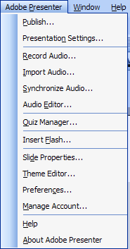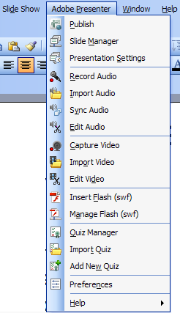

Một số kinh nghiệm khi tạo slides:
- Trang mở đầu: Có tên bài và tên tác giả, thông báo copyright nếu thấy cần.
- Trang kết thúc: Cám ơn.
- Tài liệu tham khảo: có thể là tài liệu, là đường link trang web hay các hình ảnh. Thường là trang trước khi kết thúc.
- Đưa logo của trường, hay của riêng bạn vào.
- Tạo các trang phân cách chủ đề nếu bài quá dài.
- Tạo các câu hỏi tương tác (quizze), trong khi theo dõi được quá trình học tập của người học.
- Thuyết minh bài giảng bằng âm thanh, video.

Thiết lập ban đầu cho bài trình chiếu

Chọn mục Presentation Setting, cho ra màn hình:
Đặt tít (Title), tệp đính kèm …

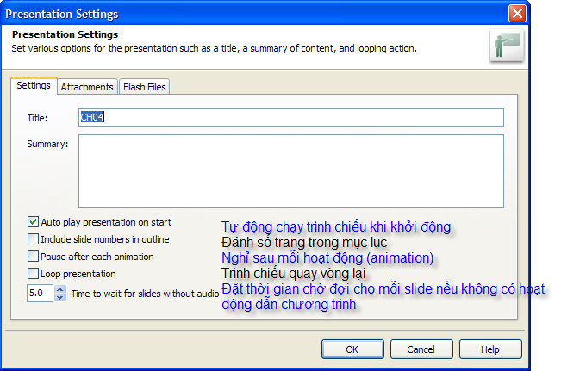

Xuất ra kết quả

Chọn mục Publish trên menu Adobe Presenter, cho ra màn hình:

Chọn My Computer nếu xuất bài giảng ra ngay máy tính của mình để xem:

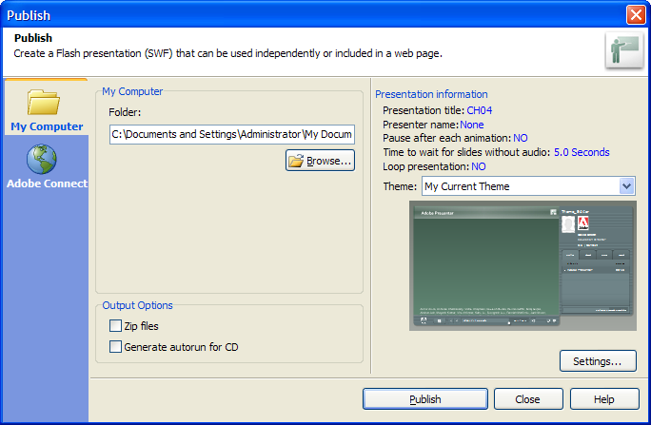

Mục Output option cho thấy: Có thể xuất ra đĩa CD để tự động chạy (tuyệt vời), hoặc file nén lại (Zip files)

Sau khi bấm nút Publish, máy xử lý và báo,
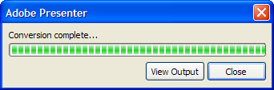

Nháy chuột vào View Output để xem sản phẩm ra sao
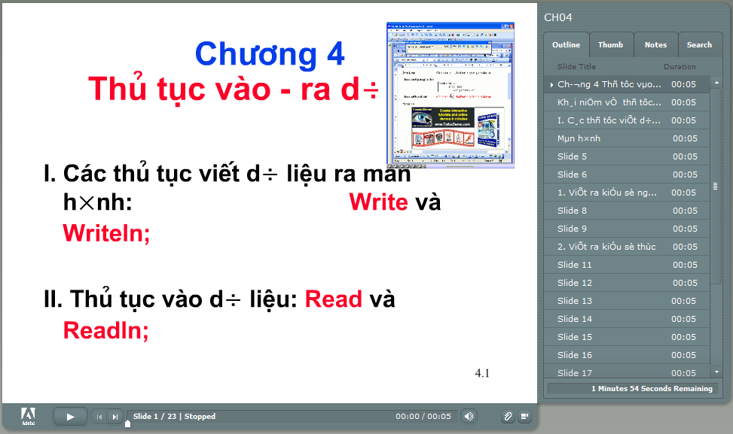

Nháy vào biểu tượng này để thay đổi cách trình bày các nút và bảng điều khiển.

Nút để xem các tệp đính kèm.

Các nút  để điều khiển chạy slides.

Bên tai phải là bảng mục lục các slide.

